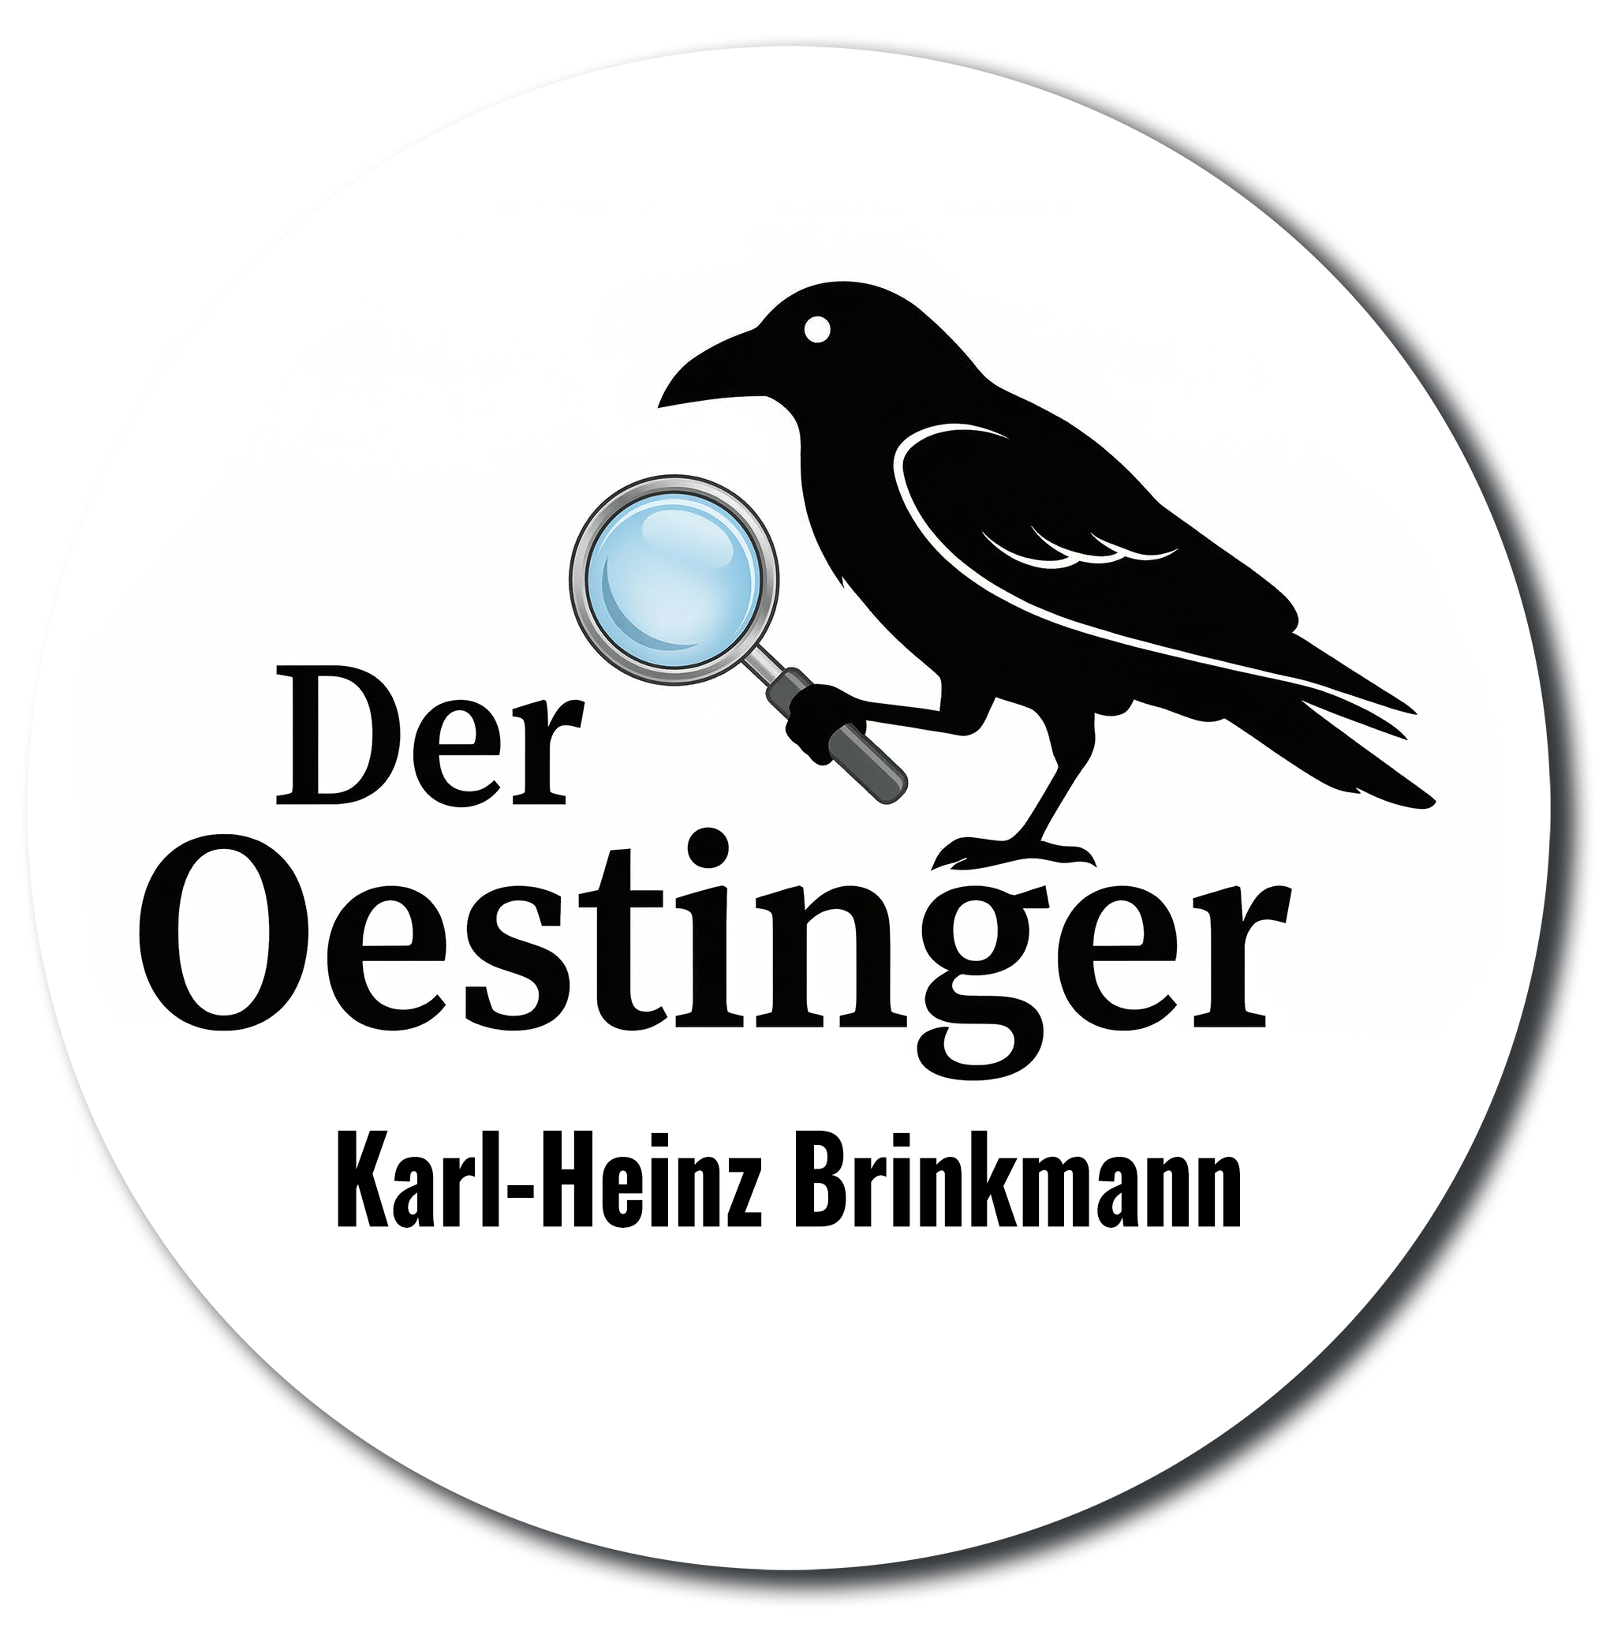
Presseinformation – 24. April 2026

Krimi-Spannung zwischen Tradition und Handwerkskunst: Karl-Heinz Brinkmann liest auf der Hatecke-Werft

Es ist ein Ort, an dem die Zeit auf faszinierende Weise stillzustehen scheint: Die Hatecke-Werft in Freiburg an der Elbe bildet am 6. Mai um 19:30 Uhr die beeindruckende Kulisse für eine ganz besondere Premiere. Im Rahmen des 1. Kehdinger Autoren-Festivals liest der Autor Karl-Heinz Brinkmann aus seinem aktuellen Kriminalroman „... und still fließt die Oste“.
Das Festival verfolgt ein besonderes Konzept: Zehn Autoren lesen an zehn ungewöhnlichen Orten im Kehdingerland. Mit der Bootswerft Rainer Hatecke wurde ein Schauplatz gewählt, der wie kaum ein anderer für die Seele Kehdingens steht. Seit 1861 wird hier in fünfter Generation die seltene Kunst des klassischen Holzbootsbaus gepflegt. Zwischen historischen Marinekuttern und Helgoländer Börtebooten – in einem Ambiente, in dem man die Geschichte der hölzernen Schiffe förmlich spüren kann – entfaltet Brinkmanns Krimi eine ganz eigene, maritime Intensität.
„Hier auf der Werft verschmelzen handwerkliche Tradition und literarische Spannung“, so Karl-Heinz Brinkmann. „In einer Werkstatt zu lesen, die seit über 160 Jahren die maritime Geschichte unserer Region prägt, verleiht den Szenen aus ‚... und still fließt die Oste‘ eine ganz besondere Tiefe.“
Besucher erwartet nicht nur eine fesselnde Lesung, sondern auch das einzigartige Flair eines Betriebes, der durch die Restauration und den Neubau von Traditionsschiffen weit über die Grenzen des Elbe-Weser-Dreiecks hinaus bekannt ist.

Veranstaltungsdetails:
Datum: 6. Mai 2026
Beginn: 19:30 Uhr
Ort: Bootswerft Rainer Hatecke, Freiburg (Elbe)
Eintritt: 10,00 Euro
Vorverkauf: Postladen Drochtersen, Kornspeicher Freiburg und an der Abendkasse.

Erleben Sie einen Abend, an dem die Geschichten der Oste auf die Meisterschaft des Holzbootsbaus treffen.
Mehr unter: https://www.kehdinger-kultur.de/

Für weitere Informationen oder Interviewanfragen mit dem Autor wenden Sie sich bitte an:
Der Oestinger
Karl-Heinz Brinkmann,
Telefon: 01590-8612604
E-Mail: autor@der-oestinger.de
Internet: https://der-oestinger.de

